МУНИЦИПАЛЬНОЕ БЮДЖЕТНОЕ ОБЩЕОБРАЗОВАТЕЛЬНОЕ УЧРЕЖДЕНИЕ СРЕДНЯЯ ОБЩЕОБРАЗОВАТЕЛЬНАЯ ШКОЛА № 7 ГОРОДА ТИХОРЕЦКА
МУНИЦИПАЛЬНОГО ОБРАЗОВАНИЯ ТИХОРЕЦКИЙ РАЙОН

Краевой конкурс «Самый классный классный»

Номинация
«Современное содержание воспитательного процесса
в деятельности классного руководителя»

Сценарий
урока Мужества, посвященного
75 -й годовщине освобождения Тихорецка и Тихорецкого района
от немецко – фашистских захватчиков
«Город мой»

Выполнила:
Шабанова Елена Александровна,
учитель русского языка и литературы,
классный руководитель 8 «А» класса
МБОУ СОШ № 7 г.Тихорецка

Сценарий
урока Мужества, посвященного
75-й годовщине освобождения Тихорецка и Тихорецкого района
от немецко – фашистских захватчиков
«Город мой»
МБОУ СОШ № 7 г.Тихорецка

Цель мероприятия:
-ознакомление учащихся с историей города Тихорецка, подвигом людей, наших земляков,бесстрашно сражавшихся за свободу и независимость Родины;
-воспитание чувства патриотизма, гордости за боевое прошлое страны, славное прошлое нашего города;
- готовность встать на защиту своей малой родины, своей страны.
Оборудование:компьютер, проектор, мультимедийная презентация; музыкальное оформление – песни военных лет.

Ход мероприятия

Учитель: Здравствуйте, уважаемые гости, учащиеся, учителя! Этот урок Мужества мы посвящаем всем тихоречанам,чьи имена живут в народной памяти, всем тем, кто прошёл нелёгкими дорогами Великой Отечественной войны.
(Звучит музыка М.Блантера к песне «В лесу прифронтовом». На фоне вальсирующих пар (4 пары) девушка читает текст песни«В лесу прифронтовом» на слова М. Исаковского.)

Чтец 1:
С берез неслышен, невесом
Слетает желтый лист.
Старинный вальс «Осенний сон»
Играет гармонист.
Вздыхают, жалуясь, басы,
И, словно в забытьи,
Сидят и слушают бойцы,
Товарищи мои.

Под этот вальс осенним днем
Ходили мы на круг,
Под этот вальс в краю родном
Любили мы подруг,
Под этот вальс ловили мы
Очей любимых свет,
Под этот вальс грустили мы,
Когда подруги нет.

И вот он снова прозвучал
В лесу прифронтовом,
И каждый слушал и молчал
О чем-то дорогом.
И каждый думал о своей,
Припомнив ту весну,
И каждый знал – дорога к ней
Ведёт через войну.
(Музыка обрывается, звучит сирена. Танцующие замирают, вглядываются в небо, затем разбегаются. Звучит запись объявления Ю. Левитана о начале войны.)
Презентация «Хроника военных лет»
Ведущий 1: 22 июня 1941 года. Этот день вошел черной датой в историю нашей Родины: фашистская Германия без объявления войны напала на Союз Советских Социалистических Республик.

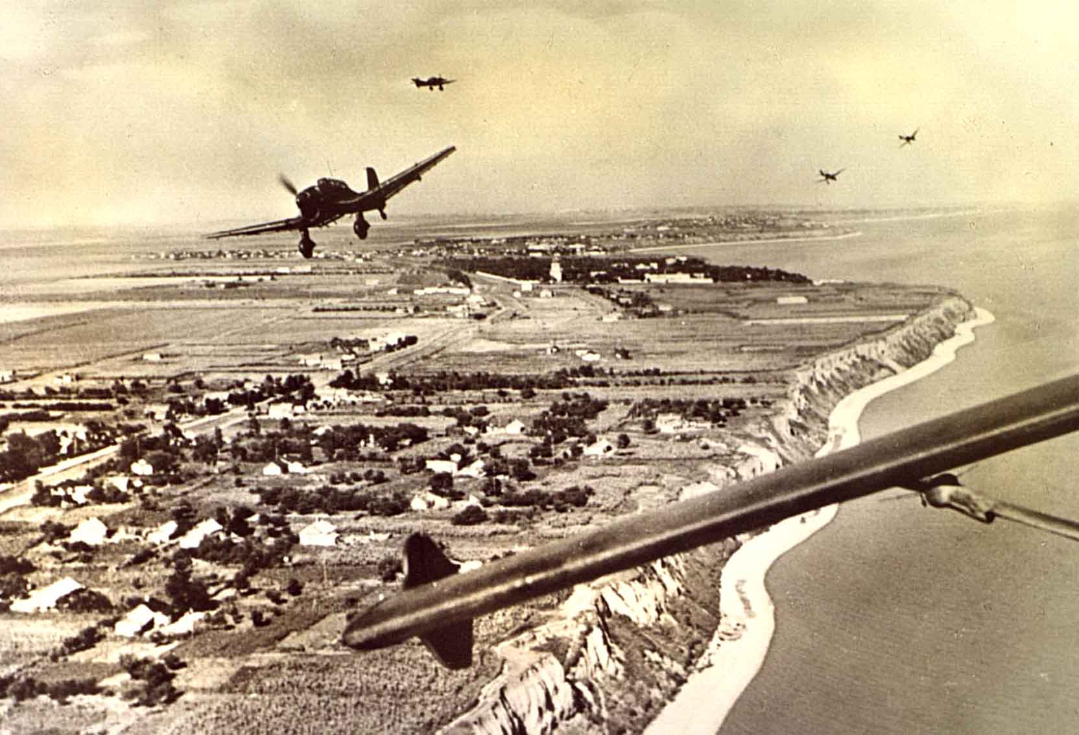
(Звучит отрывок из песни «Священная война» Муз.А.Александрова, слова В.Лебедева - Кумача)

Чтец 2. (девушка читает отрывок из стихотворения Н.Брауна «Той ночью»)
ИЮНЬ 41-ГО ГОДА
Ещё той ночью игры снились детям,
Но грозным рёвом, не пустой игрой,
Ночное небо взрезав на рассвете,
Шли самолёты на восток.
Их строй
Нёс, притаясь, начало новой ноты,
Что, дирижёрским замыслам верна,
Зловещим визгом первого полёта
Начнёт запев по имени — война.

Ведущий 2: В первые дни войны в военкоматы Краснодарского края пришли первые добровольцы, стремившиеся во что бы то ни стало попасть на фронт и защищать свою Родину. За четыре года в ряды Советской армии на защиту Отечества ушло более 700 тысяч кубанцев, 500 тысяч не вернулись с фронтов Великой Отечественной войны.

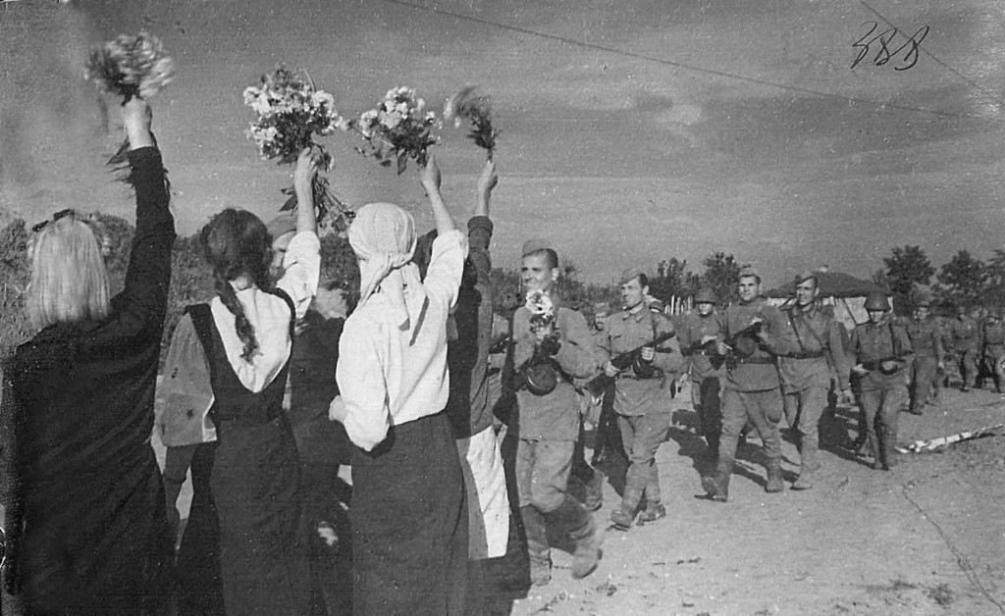

Ведущий 1:Наравне с юношами девушки шли добровольцами на фронт.В соответствии с нарядом штаба СКВО, 3246 девушек направлены на подготовку на учебные пункты в Краснодаре, Новороссийске, Армавире и Тихорецке.

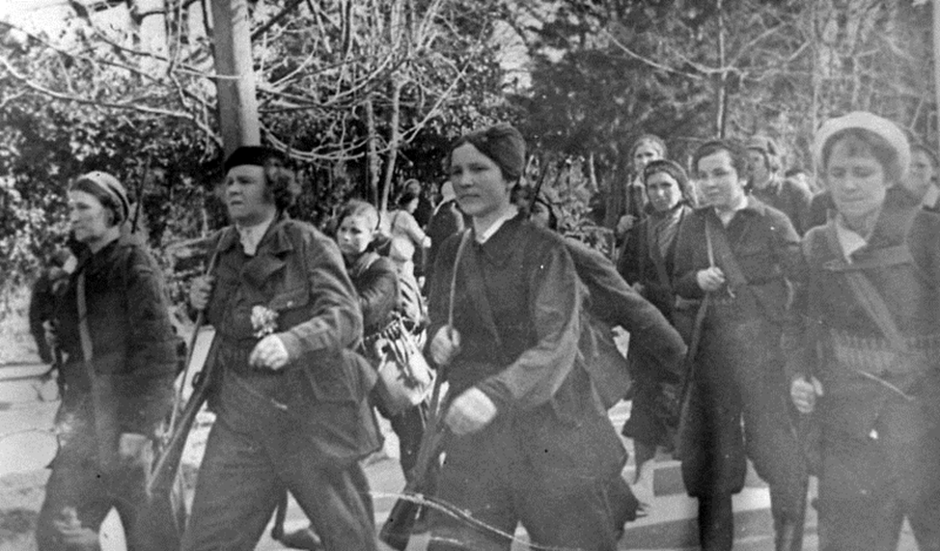

Ведущий 2: Не только взрослые, но и дети были на передовой!

(Инсценировка по повести В. Катаева «Сын полка». Действующие лица: Ваня Солнцев, мальчик лет десяти; капитан Енакиев.)

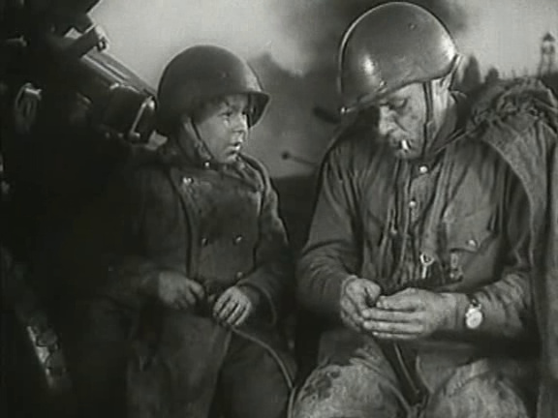

Ваня Солнцев: Дяденька! Разрешите обратиться?
Капитан Енакиев: Ну что ж, обратитесь.
Ваня: Дяденька, вы начальник?
Капитан: Да. Командир. А что?
Ваня: А вы над кем командир?
Капитан: Над батареей своей командир, над солдатами своими командир, над пушками своими.
Ваня: А над капитанами тоже командир?
Капитан: Над капитанами я не командир. А тебе какой капитан понадобился?
Ваня: КапитанЕнакиев.Он, дяденька, над разведчиками командир. Он у них самый старший. Что он прикажет, то они и делают. Ух и сердитый же их капитан. Прямо беда.
Капитан: А ты видел когда-нибудь этого сердитого капитана?
Ваня: То-то беда, что не видел.
Капитан: А он тебя видел?
Ваня: И он меня не видел. Он только приказал меня в тыл отправить и коменданту сдать.
Капитан: Постой – постой, звать-то тебя как?
Ваня: Меня-то? ВаняСолнцев.
Капитан: Пастушок?
Ваня: Верно. Меня разведчики пастушком прозвали. А вы почем знаете?
Капитан: Я, брат, все знаю, что у капитана Енакиева в батарее делается. А скажи-ка мне, друг любезный, почему ты здесь, а не в тылу?
Ваня: А я сбежал от Биденко.
Капитан: От Биденко сбежал? Что-то мне не верится, чтобы ты да от Биденко сбежал! По-моему, ты что-то сочиняешь.
Ваня: Никак нет. Истинная правда.
Капитан: А от Енакиева ты что хочешь?
Ваня: Я хочу быть сыном полка у разведчиков. Я и разведчиком могу быть.
Капитан: Ну что ж, брат, поехали.
Ваня: Куда?
Капитан: К разведчикам!

Ведущий 2: Так Ваня Солнцев стал сыном полка.

Ведущий 1: В конце весны 1942 г. гитлеровское верховное командование сосредоточило основные усилия на южном крыле советско-германского фронта, делая ставку на захват нефтяных районов Кавказа и плодородных областей Дона, Кубани, Ставрополья.
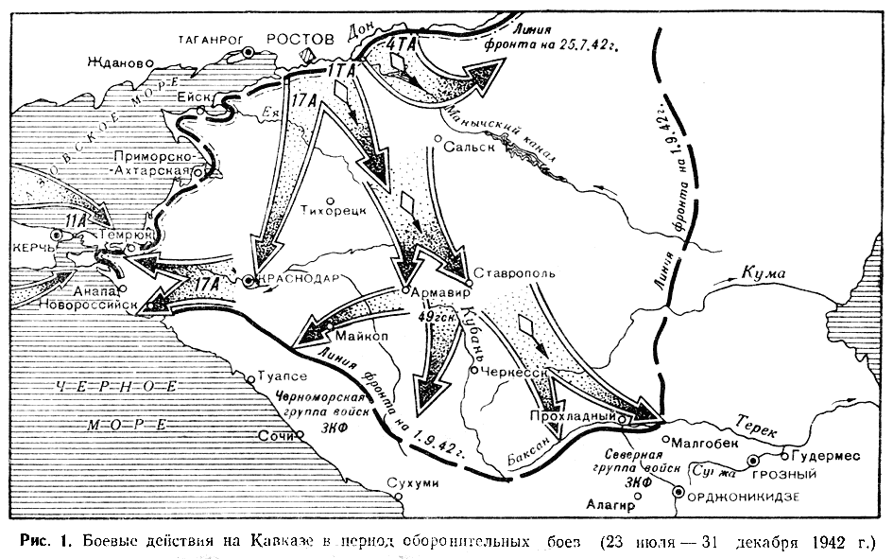

Ведущий 2:Двадцать две дивизии группы армий «А», из них девять танковых и моторизованных, повернули от Ростова на юг и устремились на территорию Краснодарского края, пытаясь окружить и уничтожить силы Северо-Кавказского фронта, но остановить его продвижение по кубанской земле не удалось.

Чтец 3. (девушка)
АВГУСТ 42-ГО
Взят город врагом и повсюду
На улицах нет ни души.
Фашисты несут людям худо
Все средства у них хороши.
Пытают в тюрьме Карташову,
За руки к коню привязав,
На полном скаку молодого
Морозова тащат в подвал.
Вот девушка в страшной погоне
От немцев вбегает во двор,
Овчарка вся в злобной агонии,
Солдаты стреляют в упор.
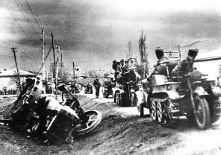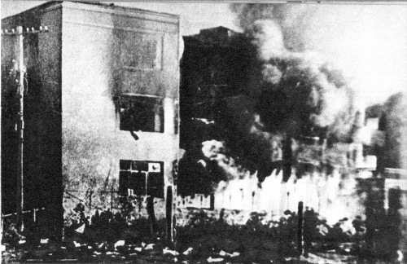

Ведущий 1:В период немецко-фашистской оккупации, с 5 августа 1942 г. по 30 января 1943 г., было зверски замучено около 3,5 тыс. тихоречан. Среди них - хорошо известный накануне войны первый секретарь райкома партии Георгий Дмитриевич Морозов, учительница Юлия Карташова, машинист Василий Жишко, партизан Ефим Комаристый и многие-многие другие. Станция и город подвергались постоянным налетам вражеской авиации, поэтому после освобождения города 317-й, 417-й и 351-й стрелковыми дивизиями Северо-Кавказского фронта освободители вошли в почти полностью разрушенный город.

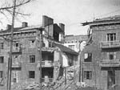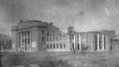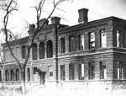

Чтец 4. (девушка)
ЯНВАРЬ 43-ГО
Конец января приближался,
Машины по городу шли,
К утру в нем никто не остался,
Все улицы были пусты.
Потом были взрывы снарядов
На складах немецких больших.
На подступах – бой, канонада,
Ночная разведка своих.

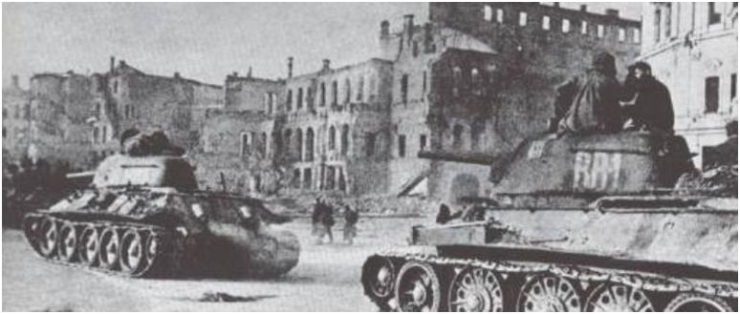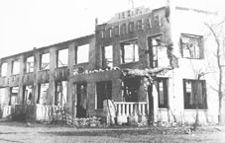

Ведущий 1:29 января 1943 года из станицы Ильинской вышла рота, главной задачей которой было овладение станицей Еремизино-Борисовской, но, пройдя несколько километров, рота попала в засаду отступающих немцев, которые имели в запасе несколько танков, и за считанные минуты рота была разгромлена. И сегодня в степи за Еремизино-Борисовской стоит памятник тем солдатам, которые остались в той степи.
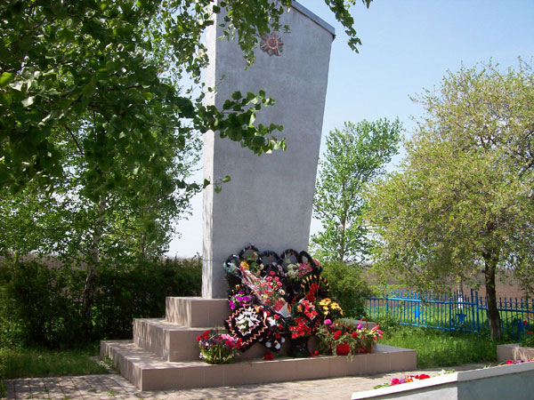
Ведущий 2:Так погибла первая рота 1-го батальона 571 полка 317-й стрелковой дивизии. В роте было приблизительно 100-110 человек, из них осталось в живых только пятеро. Получив донесение о бое под Еремизино-Борисовской, части 317-й дивизии ударом опрокинули противника и к обеду 29 января 1943 года освободили станицу. Это был первый населенный пункт Тихорецкой земли, освобожденной от врага.
(Исполняется вокальной группой учащихся песня «Журавли» на стихи Р.Гамзатова, музыка Я.Френкеля)
Ведущий 1:При подходе к Тихорецку наше командование узнало, что на окраине города высятся штабеля авиабомб. Гитлеровцы намеревались их взорвать. Были приняты меры, чтобы этого не допустить. Под покровом ночи на окраину Тихорецка, где находились авиабомбы, поникли советские разведчики во главе с майором Мельниченко. Они бесшумно сняли часовых. Сделали все необходимое, чтобы взрыва не последовало. На помощь разведчикам направили подразделение майора Ганьжина. Оно заняло круговую оборону с таким расчетом, чтобы не пропустить фашистов близко к складам. Тем временем воины подполковника Гнатюка перерезали дорогу Тихорецк – Ростов. Среди ночи, по условному сигналу, части соединения Ивана Афанасьевича Шевченко и Николая Александровича Шварева ворвались в Тихорецк. К рассвету город был полностью освобожден.
Ведущий 2:Утром 30 января 1943 года Московское радио в выпуске «Последние известия» сообщило: «30 января войска Северо-Кавказского фронта в результате решительной атаки овладели городом и крупным железнодорожным узлом Тихорецким. Первыми вошли в город соединения полковника Шварёва Николая Александровича и полковника Шевченко Ивана Афанасьевича».
Ведущий 1:С первого дня Великой Отечественной войны героизм простого советского солдата стал образцом для подражания. То, что в литературе часто называется «стоять на смерть» было сполна продемонстрировано в боях за наш район и город.
(Звучит композиция: Г. Шумана «Грёзы»)
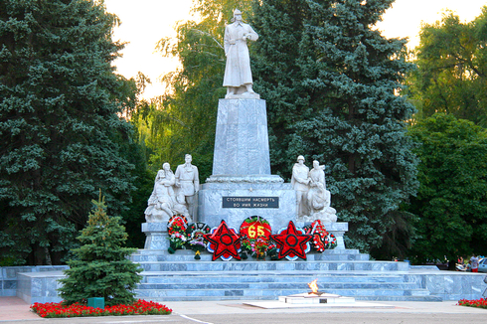

Чтец 5 (девушка)
Остановись, прохожий, у огня,
Ведь это пламя – память о героях.
Написаны на камне имена
Людей, чьей жизнью мир для нас построен.

Чтец 6(девушка)
Напоминанье сквозь года живым:
Не рвется связь времен и поколений.

Чтец 7(юноша)
Над пламенем не властны времена.
Ничем не уничтожить память сердца.
Навечно остаются имена
На обелисках славы и бессмертия.

Ведущий 2:Быть на войне уже подвиг, а вот стать Героем Советского Союза – это подвиг из подвигов. Мы гордимся тихоречанами - Героями Советского Союза, всеми, кто жил здесь и воевал за нашу землю:
Жигуленко Евгения Андреевна
Сорокин Захар Артёмович
Головко Павел Федотович
Лопатин Анатолий Алексеевич
Гуцало Александр Семёнович
Пономарев Алексей Дмитриевич
Яковченко Иван Ефимович
Бочарников Георгий Алексеевич
Кузенко Геннадий Артемович
Першин Константин Тимофеевич

Ведущий 1:Их "Золотые Звезды" -гордость земли тихорецкой.В годы Великой Отечественной войны не было ни одного дня, который можно было бы вычеркнуть из народной памяти. Каждый день войны был подвигом миллионов. Погибших воинов - освободителей будущие поколения будут помнить всегда.
Ведущий 2:минутой молчания почтим память всех,кто не щадил своей жизни ради мира на земле.
(Звучит фонограмма песни «Поклонимсявеликим тем годам!».Слова М.Львова, музыка А.Пахмутовой.)
Чтец 8
Должны ли мы забыть войну,
Забыть бои, забыть победы,
Забыть атаку и пальбу,
Пожары, голод, страх и беды.
Предать забвенью имена
Погибших рядовых героев?Нет!
Память – бесконечный свет
И озаряются его лучами
События наших прошлых лет
И труд, и радость, и печали.

Чтец 9
Сквозь кровь и пот, через огонь и воду,
Сквозь дым пожарищ, через трупный смрад,
Отстаивая право на свободу,
К победе шел, Россия, твой солдат.
Не сломила сердце, не сгубила,
И душу не растлила нам война.
Видать, не человеческая сила
Солдату русскому была дана

(Выходят все участники и под видеоклип А.Ивановапоют песню «О той весне».Слова и музыка Елены Плотниковой)

Список использованной литературы

1. Подборка газетных статей «Тихорецк 1941 – 1945 гг.» (газеты «Тихорецкие вести», «Ленинский путь»).
2. Мачнев И.Н. Тихорецк. – Краснодар: Кн. изд-во, 1974.
3. Сидоров Е.М. Земля Тихорецкая. – Краснодар: Редакция газеты «Тихорецкие вести», 1995.
4. youtube.com›watch?v=1cYgMGRQyQU

